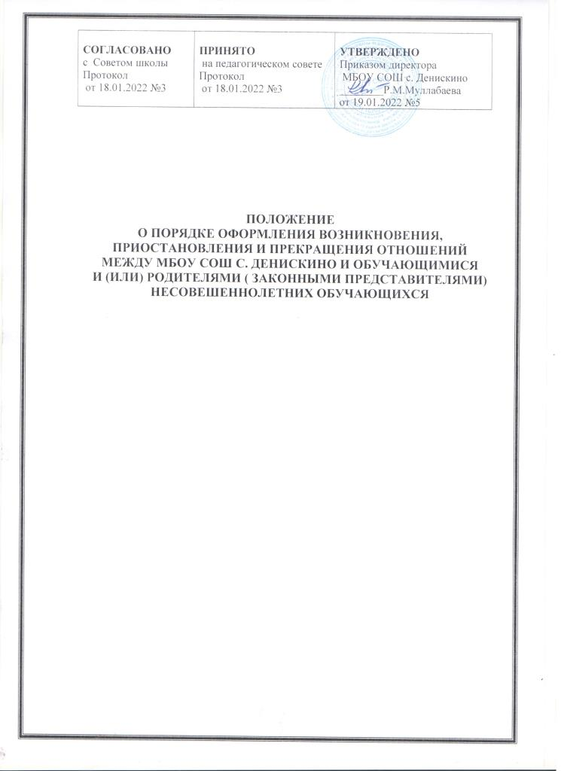

1.Общие положения.

1. Настоящий Порядок оформления возникновения, приостановления и прекращения отношений (далее - Порядок) между МБОУ СОШ с. Денискино (далее Школа) и обучащимися и (или) родителями (законными представителями) несовершеннолетних обучащихся разработан в соответствии с Федеральным законом «Об образовании в Российской Федерации» от 29 декабря 2012года№ 273-Ф3; Уставом МБОУ СОШ с .Денискино

- Возникновение образовательных отношений
2.1.Основанием возникновения образовательных отношений является приказ по Школе о приеме лица на обучение или для прохождения промежуточной аттестации и (или) государственной итоговой аттестации.
  - Права и обязанности обучащегося, предусмотренные законодательством об образовании и локальными нормативными актами Школы, возникают у лица, принятого на обучение, с даты, указанной в приказе о приеме лица на обучение.

- Изменение образовательных отношений

- .1.Образовательные отношения изменяются в случае изменения условий получения обучащимся образования по конкретной основной или дополнительной образовательной программе, повлекшего за собой изменение взаимных прав и обязанностей обучащегося и Школы. 3.2.Образовательные отношения могут быть изменены как по инициативе обучащегося (родителей (законных представителей) несовершеннолетнего учащегося) по его заявлению в письменной форме, так и по инициативе Школы.
З.З.Основанием для изменения образовательных отношений является приказ по Школе, изданный директором. Если с обучащимся (родителями (законными представителями) несовершеннолетнего обучащегося) заключен договор об образовании, приказ издается на основании внесения соответствующих изменений в такой договор.
  - Права и обязанности обучащегося, предусмотренные законодательством об образовании и локальными нормативными актами Школы, изменяются с даты издания приказа или с иной указанной в нем даты.
- Прекращение образовательных отношений

- .1.Образовательные отношения прекращаются в связи
- с отчислением обучащегося из Школы:
- в связи с получением образования (завершением обучения);
(обучащиеся успешно, окончившие уровень начального общего образования переходят на уровень основного общего образования);
- досрочно по основаниям, установленным в п.4.2.
4.2.Образовательные отношения могут быть прекращены досрочно в следующих случаях:
- по инициативе обучащегося или родителей (законных представителей) несовершеннолетнего обучащегося, в том числе в случае перевода обучащегося для продолжения освоения образовательной программы в
другую организацию, осуществляющую образовательную
деятельность;
- по инициативе Школы, в случае применения к обучающемуся, достигшему возраста пятнадцати лет, отчисления как меры дисциплинарного взыскания;
- по обстоятельствам, не зависящим от воли обучащегося или родителей (законных представителей) несовершеннолетнего обучащегося и Школы, в том числе в случае ликвидации Школы.

4.3.Досрочное прекращение образовательных отношений по инициативе обучащегося или родителей (законных представителей) несовершеннолетнего обучащегося не влечет за собой возникновение каких-либо дополнительных, в том числе материальных, обязательств указанного обучащегося перед Школой.

4.4.Основанием для прекращения образовательных отношений является приказ по Школе, об отчислении обучащегося из Школы. Права и обязанности обучащегося, предусмотренные законодательством об образовании и локальными нормативными актами Школы, прекращаются с даты его отчисления из Школы.

4.5.При досрочном прекращении образовательных отношений Школа, в трехдневный срок после издания приказа об отчислении обучащегося выдает лицу, отчисленному из этой организации, справку об обучении в соответствии с частью 12 статьи 60 Федерального закона «Об образовании в Российской Федерации».

- Внесение изменений и дополнений в настоящее положение

5.1.Внесение поправок и изменений в Положение производится на заседании Совета школы, Педагогическом совете.
5.2.Настоящее Положение действительно до принятия новой редакции.

